Εξίσωση γραμμής $C:y=x^{2}+1$

1. Να σχεδιαστεί σε σύστημα αξόνων.
2. Περνά από την αρχή των αξόνων;
3. Σε ποια σημεία τέμνει τους άξονες;
4. Ανήκει το (-5, 24) στη C ;
5. Αν το Α(λ,λ+1) ανήκει στην C, βρείτε το λ.

Εξίσωση ευθείας

**1.** Έστω Α(1, 4) και Β (4, 1)

1. Να σχεδιάσετε την ευθεία ΑΒ και τη γωνία ω που σχηματίζει με τον x’x
2. Να βρείτε το συντελεστή διεύθυνσης και τη γωνία ω
3. Να βρείτε την εξίσωση της ευθείας και τα σημεία που τέμνει τους άξονες

**2.** Ομοίως για τα σημεία Α(2,3) και Β (0,5)

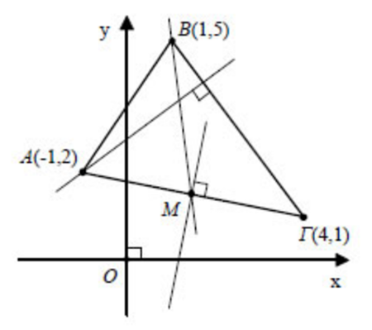**3.** Ομοίως για τα σημεία Α(-1,1) και Β (-4,-2).

Επιπλέον εξετάστε αν τα σημεία Γ(-3,1) και Δ(1,4) ανήκουν στην ευθεία ΑΒ.

**4.** Δίνεται τρίγωνο με κορυφές τα σημεία A(-1,2), B(1,5) και Γ(4,1).  
Να βρεθούν οι εξισώσεις:

1. Του ύψους που άγεται από την κορυφή *Α*
2. Της διαμέσου που άγεται από την κορυφή *Β*
3. Της μεσοκαθέτου της πλευράς *ΑΓ*.

**5.** Δίνεται τρίγωνο με κορυφές τα σημεία A(-2,3), B(5,1) και Γ(-2,-4).

1. Να σχεδιάσετε το τρίγωνο και το ύψος ΒΔ.
2. Να βρείτε τις εξισώσεις των πλευρών ΑΒ και ΑΓ και του ύψους ΒΔ.

**6.** Έστω ευθεία ε1 που τέμνει τους άξονες x’x και y’y στα σημεία Α(3,0) και Β(0,6) αντίστοιχα και ευθεία ε2 που διέρχεται από την αρχή των αξόνων και είναι κάθετη στην ε1. Να βρείτε

1. τις εξισώσεις των ε1 και ε2
2. τις συντεταγμένες του σημείου τομής των ε1 και ε2

**7.** Έστω σημεία $Α\left(μ+1,μ-1\right), Β \left(2,2\right), Γ\left(4,6\right), μ∈R$.

1. Βρείτε τη εξίσωση της μεσοκαθέτου του τμήματος ΒΓ.
2. Βρείτε την τιμή του μ έτσι ώστε το Α να ισαπέχει από τα Β και Γ.
3. Αν μ=4, βρείτε το σημείο Δ ώστε το ΑΒΓΔ να είναι ρόμβος.
4. Βρείτε την τιμή του μ έτσι ώστε τα Α, Β, Γ να είναι συνευθειακά.